הכנסת מילות חיפוש
וסקריפט גוגל אנליטיקס
לאחר הזנת שם משתמש וסיסמא לכניסה למצב עריכת האתר, נכנסים
למערכת הניהול המרכזית ע"י לחיצה על הכפתור –
שנמצא בחלק העליון על גבי פאנל הניהול הוורוד
שלב א – כניסה למצב הגדרות אתר:

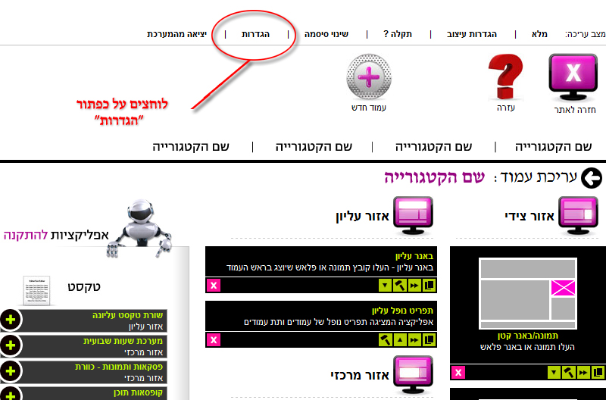

שלב ב – מסך הגדרות אתר:

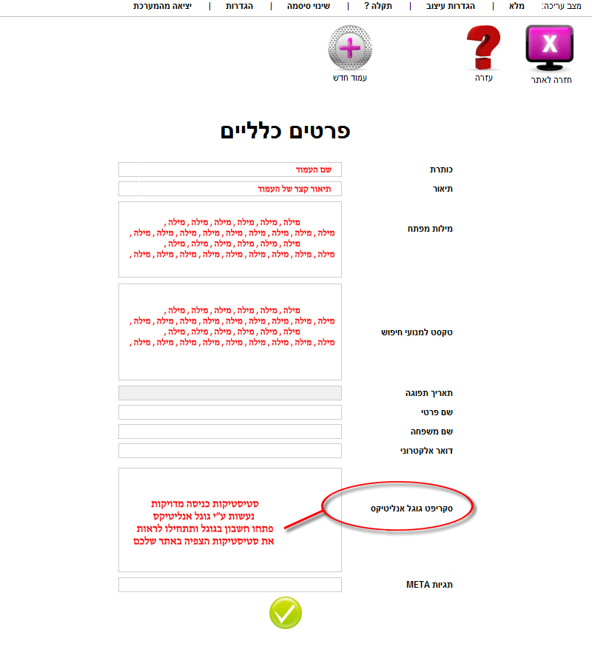

שלב ג:

